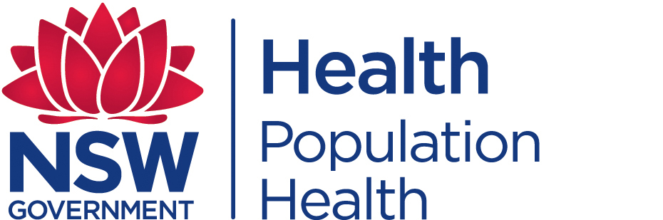
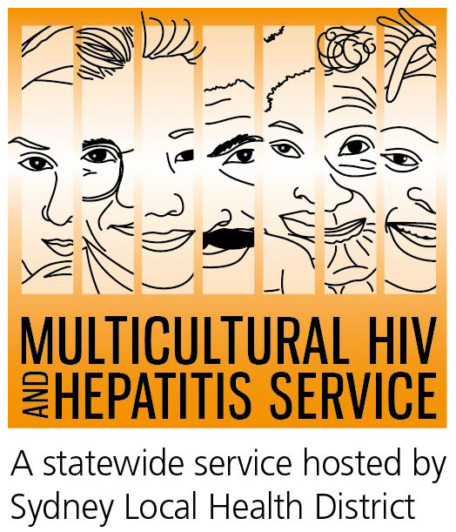
媒体发布稿
2017年11月27日

加强健康权是加强艾滋病毒预防的关键：世界艾滋病日活动

根据今年12月1日开始的世界艾滋病日活动，艾滋病防治不仅仅是优质的卫生服务和药物。“我的健康”这一运动的重点是健康权，探索世界各地的人们的挑战面对行使健康权。

联合国艾滋病规划署执行主任米歇尔•西迪贝（MichelSidibé）表示：“所有人，无论其年龄，性别，所居住的地方或他们所爱的人都享有健康权。

多元文化艾滋病和肝炎服务（MHAHS）经理Barbara Luisi表示，这项运动强调了每个人的权利，包括艾滋病病毒感染者和受艾滋病影响的人都应被得到尊重的权利。
Luisi女士说:“这场运动提醒人们，当他们无法获得适当的艾滋病毒检测，预防和治疗时，一个人的健康权受到损害。边缘化的社区，比如来自不同文化背景的人通常最不能获得健康权，而且他们也是最容易感染艾滋病病毒的人之一”。
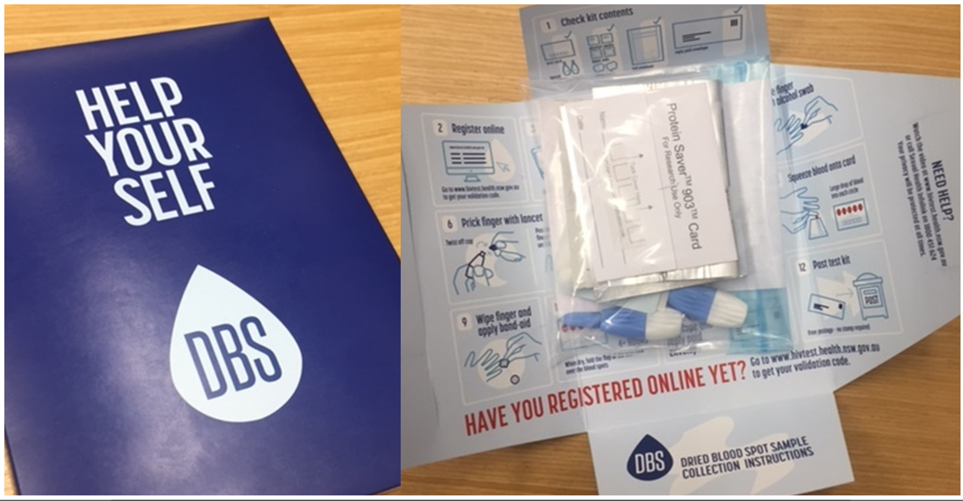
据世界卫生组织估计，目前世界上约有三千六百万艾滋病病毒感染者，约三分之一不了解他们的艾滋病病毒感染状况。在澳大利亚，今天有27,150人感染艾滋病毒，约有12％的人不知道他们的病状。在不同文化背景的人群中，约有30％的新诊断被诊断为晚期 - 这意味着治疗可能效果不佳，并且疾病可能无意中蔓延。

根据西部悉尼性健康中心Catriona Ooi博士的高级职员专家的研究，艾滋病毒检测仍然是解决艾滋病问题最有力的方法之一。
黄博士说:“艾滋病毒检测为许多人开启了了解他们的艾滋病感染状况，并鼓励他们的合作伙伴进行检测。这可以让更多的人了解自己的状况，并获得治疗和预防服务。有些人可能会觉得去诊所接受检查是很有挑战性的，因此家庭艾滋病毒检测是一个很好的选择。艾滋病的家庭测试是另一种选择，可能适合一些人”。

艾滋病毒家庭检测试剂盒，任何人都可以刺他们的手指，得到一滴血，并送去检查。结果通常在5个工作日内提供。

HIV家庭测试过程
•在www.hivtest.health.nsw.gov.au网上订购免费的艾滋病毒检测试剂盒
•您将收到一个保密的信封邮寄工具包，包括你需要做的一切测试的信息。
•从你的手指上滴几滴血：你需要5滴。
•通过邮寄寄回血样（您不必付邮费）。
•您将在一周内通过电子邮件，短信或电话获得结果。这是你的选择。
•提供免费和保密的支持服务，包括支持您的语言

艾滋病毒通常是通过无保护的性接触传播的。避孕套和每天服用艾滋病毒药丸（称为PrEP）来保护自己免受艾滋病毒仍然是防止其传播的关键方法。
新南威尔士州卫生部已经启动了一个艾滋病毒家庭测试社交媒体工具包，以配合包括名为“需要艾滋病毒检测的动画”的活动。强调隐私和保密。

关于世界艾滋病日
世界艾滋病日是一个解决艾滋病相关耻辱的机会，这个耻辱在澳大利亚仍然存在，破坏了许多艾滋病病毒感染者的预防，检测和治疗工作，造成艾滋病病毒感染者的社会孤立。

在www.worldaidsday.org.au网上可查询澳大利亚各地举办了许多活动来支持预防艾滋病毒宣传运动的信息。

目前还没有治愈艾滋病毒/艾滋病的疫苗。但是，有效的治疗方法可以大大减缓艾滋病毒对人体的影响，也意味着艾滋病毒感染者能够长寿，健康和富有成效地生活。

有关免费和匿名艾滋病毒检测的进一步信息，请联系当地的性健康诊所，在白页的性健康中列出。

要使用电话传译员联系服务，请致电131 450，拨打本地电话费用。通过翻译进行的讨论总是保密的。

澳大利亚一些主要的性健康诊所包括：
NSW：悉尼（02）9382 7440 /利物浦（02）9827 8022
VIC：墨尔本（03）9347 0244
SA：阿德莱德（08）8226 6025
昆士兰州：布里斯班（07）3227 8666

